|  |
| --- |
| 시스템분석서 |
| 공연 정보 시스템 구축 프로젝트 |

|  |  |
| --- | --- |
| **시스템 명** | 공연 정보 시스템 |
| **개발팀** | 한성대학교 컴퓨터공학과,  한성대학교 정보시스템공학과  (자바 안드로이드 과정 소속) |
| **참고** | 공공데이터포털 openAPI |

개 정 이 력

| No | 버전 | 변경일 | 변경사유 | 변경내용 | 작성자 | 승인자 |
| --- | --- | --- | --- | --- | --- | --- |
| 1 | Ver.1.0 | 2013.10.24 | 신규 | 신규 | 김지민 |  |
| 2 | Ver.2.2 | 2013.11.01 | 내용 추가 및 수정 | 전체 내용 수정 및 추가 | 김면중 |  |
| 3 | Ver.2.3 | 2013.11.08 | 내용 추가 및 수정 | 시스템 구성도 추가 | 김지민 |  |

목 차

|  |  |
| --- | --- |
| 1. 개요 |  |
| 1.1 목적 | **04** |
| 1.2 구성 내용 | **04** |
|  |  |
| 2. 운영환경 |  |
| 2.1 시스템 개요 | **04** |
| 2.2 운영환경 | **04** |
|  |  |
| 3. 시스템 구성도 |  |
| 3.1 시스템 구성도 | **05** |
| 3.2 응용시스템 아키텍처 | **06** |
|  |  |
| 4. 시스템 UI |  |
| 4.1 일반적인 WEBUSER INTERFACE | **07** |

**1. 개 요**

**1.1 목적**

공연 기관에서 이루어지는 공연 정보를 사용자에게 제공하는 시스템을 분석하여 그 내용을 기술한다.

**1.2 구성 내용**

- 운영 환경

공연 정보 시스템이 구성되고 실행하기 위한 운영 환경을 기술한다.

- 시스템 구조

Client와 Web-Server 간의 요청 및 응답 관계를 기술하고, Web-Server와 공공 데이터 포털의 오픈 API간의 요청 및 응답 결과를 기술한다.

**2. 공연 정보 시스템 구성**

**2.1 시스템 개요**

- 공연 기관에서 이루어지는 공연에 대한 정보를 사용자에게 제공하기 위한 시스템이다.

**2.2 운영환경**

|  |  |  |  |
| --- | --- | --- | --- |
| 운영환경 | 제품명 | Version | 비고 |
| OS | WINDOWS | 7 |  |
| Internet Browser | CHROME | 30.0 |  |
| Web Server | TOMCAT | 7.0 |  |
| JDK | JDK | 1.7이상 |  |
| 개발 Tool | STS | 3.3 |  |

3. 시스템 구성도

공연 정보 시스템의 시스템 구조를 그림으로 표현하고 있다.

3.1 시스템 구성도

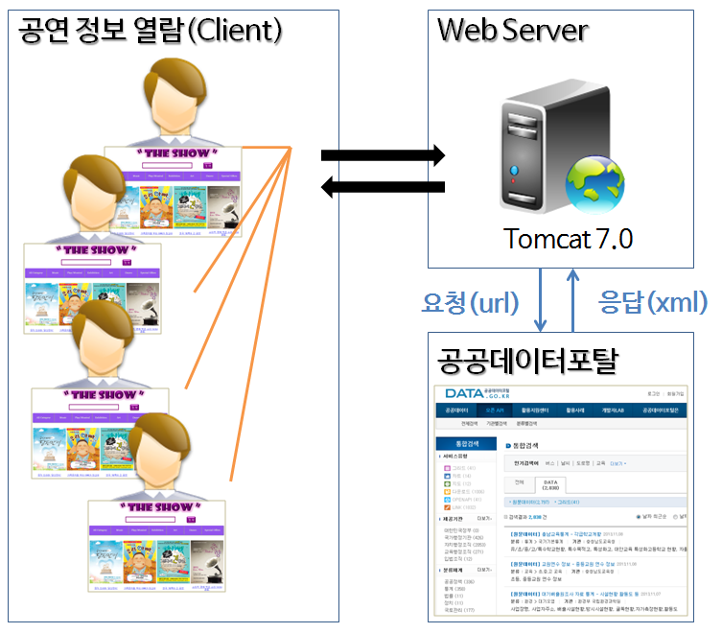

**3.2 응용 시스템 아키텍처**

4. 시스템 UI

4.1 일반적인 WEB USER INTERFACE

아래 문화 포털([www.culture.go.kr](http://www.culture.go.kr))의 공연/전시 정보와 같이 사용자가 URL 요청을 통해 전체 공연 목록을 출력하고, 카테고리 별 공연 목록을 요청하여 출력할 수 있도록 카테고리 별 메뉴를 구현할 예정이다. 그리고 공연 제목에 따라 공연을 검색할 수 있도록 검색창을 제공할 예정이다.

또한 각 공연에 대한 정보를 공연 포스터나 공연 제목을 통해 요청하여 각 공연에 대한 정보를 사용자 화면에 출력하는 일반적인 Web User Interface로 구현할 예정이다.

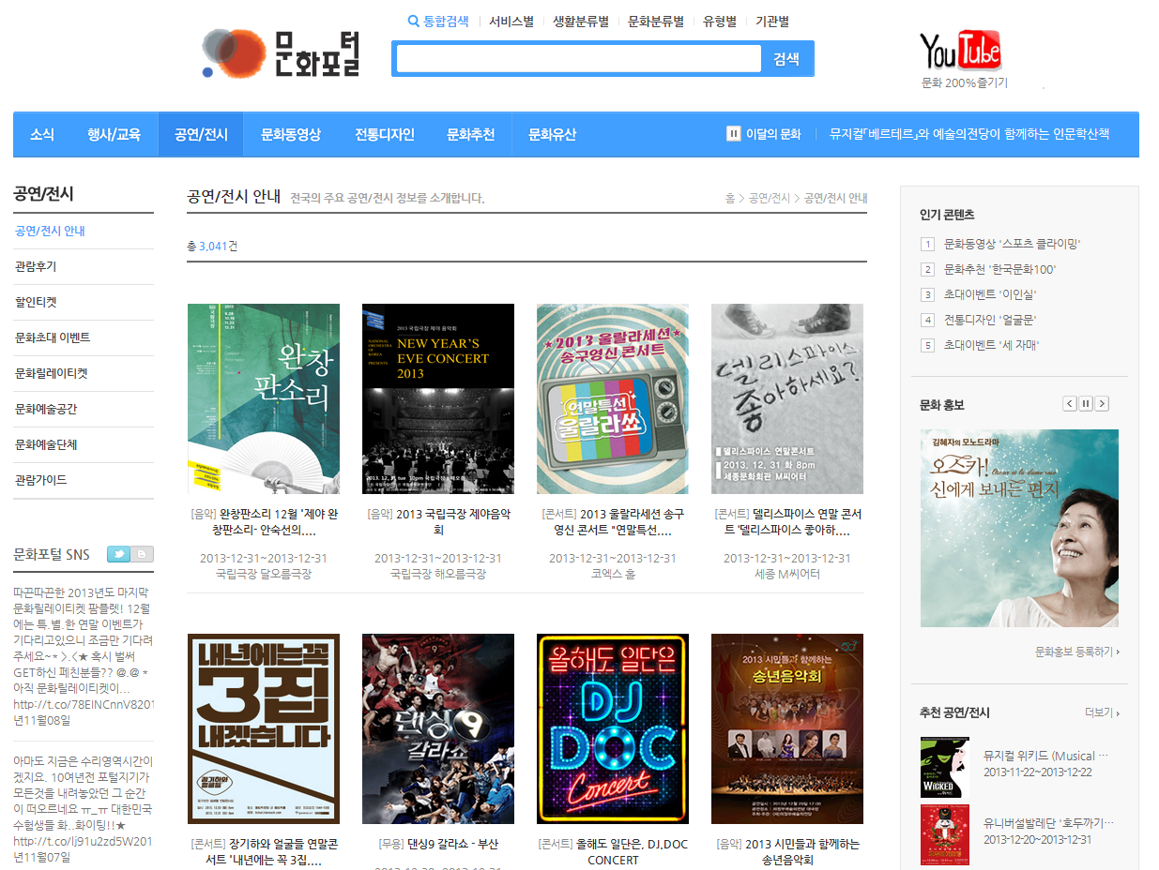

문화포털(www.culture.go.kr) – 공연/전시